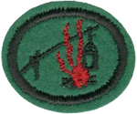
Paljenje vatre i kuvanje na kampu

Zapali vatru na pet načina i navedi za šta se svaki tip vatre može koristiti

Zapali vatru na pet različitih načina i navedi za šta se svaki tip vatre može koristiti. Dve od ovih pet trebalo bi da budu vatre za kuvanje.

Lovačka vatra
Lovačka vatra se koristi za kuvanje. Jače grane koje stoje sa strane udaljene su toliko da na njih može stati lonac, tiganj ili kotlić. Posuda na granama treba da stoji što ravnije.

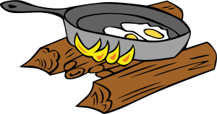

Reflektorska vatra
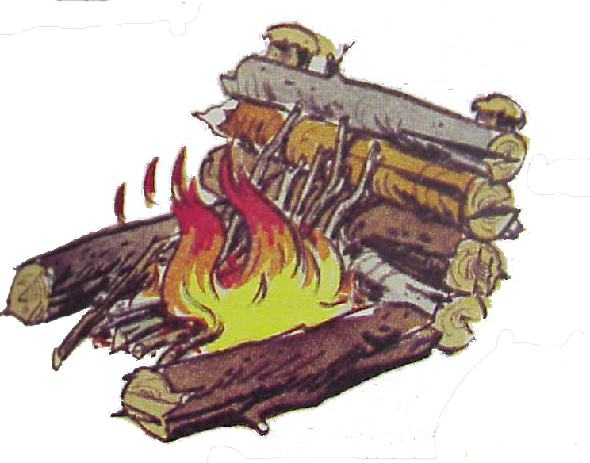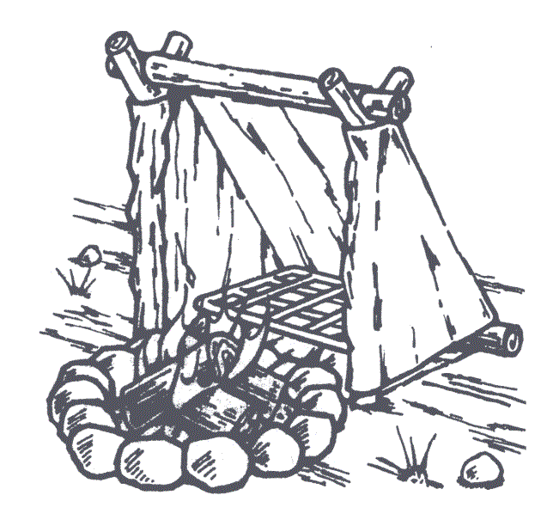
Ova vatra se može koristiti za pečenje, mada nije efikasna kao „reflektorska“ pećnica (limena prenosiva pećnica).
Sama vatra, koja se postavlja ispred reflektora, može da bude bilo kog tipa. Bilo šta što će se peći postavlja se između reflektora i vatre. Ova vatra vas može i ugrejati. Kao reflektor se može upotrebiti i veći kamen. Ako sedite (ili spavate) između reflektora i vatre, strana koja je okrenuta vatri direktno će se zagrevati, a reflektor će usmeriti toplotu na vašu drugu stranu pa ćete uspeti i nju da zagrejete.
Ako pravite reflektor uz pomoć grana, vertikalne grane bi trebalo da se zabiju duboko u zemlju da bi izdržale težinu grana koje će se ređati horizontalno. Za potporu možete koristiti i kamenje.

Zvezdasta vatra
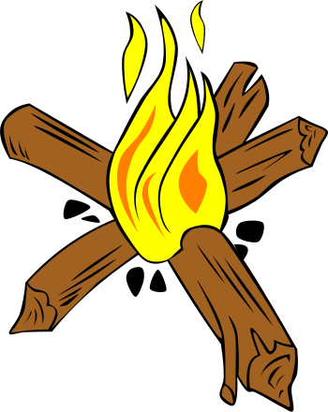
Prednost ovog tipa vatre je što grane mogu biti bilo koje dužine. Nema dakle potrebe da se seku. Krajeve grana koji postepeno sagorevaju možeš gurati u vatru. Vatra se pali u središtu zvezde. Ako su grane prislonjene na kružni bedem ognjišta gravitacija će učiniti da se one koje sagore uruše u vatru.

Piramida
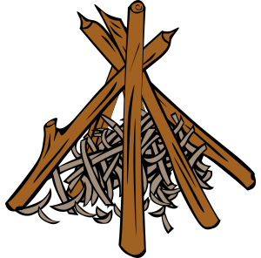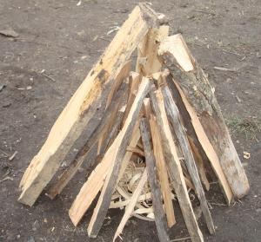
Piramida je tip vatre koji se na kampovanjima najčešće koristi. Ponekada postavljanje ove vatre može biti složeno, jer treba voditi računa o ravnoteži kada se ređaju grane koje podupiru jedna drugu. Može se dogoditi da grana padne i uguši žarenje ispod nje i onda ćete morati iznova da je postavite. Ukoliko je neophodno, grane možete pri vrhu vezati kanapom (ali nemojte koristiti sintetički kanap od najlona ili polipropilena). Ovu vatru veoma lako možete zapaliti, jer princip konvekcije toplote vodi plamen do goriva.
Dodavanje goriva na ovaj tip vatre može biti veoma izazovan, jer još uvek postoji problem oko održavanja ravnoteže grana koje su prislonjene jedna na drugu. Sada dodavanje ogreva postaje komplikovano zbog prisustva toplote. Ovo je razlog zbog kojeg se ovaj tip vatre često pretvori u jednu haoticnu gomilu.

Pagoda
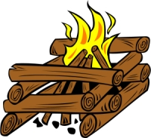

Kod ovog tipa vatre dve po dve grane se ređaju u kvadrat. Lako može da se postavi i veoma je stabilna. Međutim, ona se teže pali pošto su grane/oblice sa strane udaljene od pripale i potpale. Kada izgori, ona se urušava u ograđeno ognjište. Ovoj vatri se lako mogu dodati nova drva.

Vatra veća
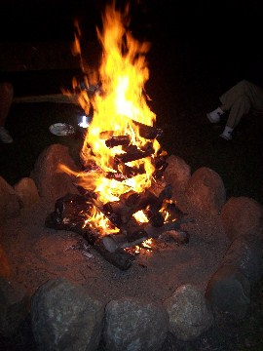

Ovu vatru su koristili američki urođenici za vreme sastanaka. Ona izgleda kao pagoda samo što jedan sloj ima više od dve grane/oblice. Vodite računa da grane/oblice ne budu preblizu. Neka razmak između njih bude najmanje 2,5 cm da bi vazduh mogao da struji. I ova vatra je, kao i pagoda, veoma stabilna, kod koje grane koje izgore padaju jedna na drugu i ostaju u ograđenom ognjištu. Ova vrsta vatre se, za razliku od pagode, pali lako, jer se glavni izvor toplotne energije nalazi direktno iznad potpale i pripale gde će strujanje vazduha širiti plamen vatre. Veoma je vruća i može napraviti dobru podlogu sa žarom koja se može koristiti za kuvanje. Za nju je potrebno mnogo drva.

Pažljivo napravi iskrzani prut ili strugotinu.
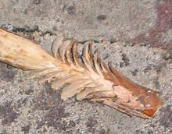
Iskrzani prut je mali deo grančice zasečene na listiće (strugotine). U idealnom slučaju listići bi trebalo da ostanu na prutu, ali ako se kojim slučajem previše zaseku i ispadnu sa pruta, ti otpali delovi se mogu upotrebiti kao pripala. Listići na grančici lako mogu da se zapale jer su veoma tanki. Kada su deo pruta, olakšavaju njegovo paljenje.
Siguran način da napravite iskrzani prutić je da pronađete suvu otpalu grančicu zimzelenog drveta. Grančica bi trebalo da bude nešto malo veća od olovke.
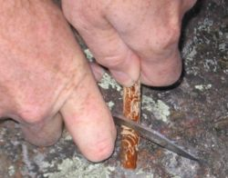
Prislonite jedan kraj grančice na čvrstu podlogu kao što je balvan ili kamen. Gornji kraj držite svojom levom rukom, a u desnoj nož. Pažljivo dijagonalno zasecite grančicu na dole. Zaustavite se kada kada nož stigne do središnjeg dela grančice. Zasecite malo više sledeći deo i ponavljajte postupak sve dok vaša grančica ne postane iskrzana. Da bi vam ovaj posao bio što lakši potrebno je da imate oštar nož i meko drvo kao što su bor, jela, smreka ili kukuta. Vodite računa da dok sečete nož bude što dalje od prstiju. Pratite kuda ide oštrica noža kako se grančica ne bi slučajno polomila, a i nož skrenuo sa svoje putanje. Pazite da se vaša ruka, stopalo, drugovi ne nađu nožu na putu!
Napravite nekoliko iskrzanih grančica i koristite ih za prvi sloj potpale tako što ćete ih staviti na pripalu. Iskrzane grančice se u nekim slučajevima mogu koristiti i kao pripala.

3. Pokaži pravilne tehnike za paljenje vatre.

Da bi vatra gorela potrebno je imati: gorivo, vazduh i izvor toplote. Za uspešnu vatru neophodno je da obratite pažnju na sva tri elementa.

Gorivo
Gorivo se deli na: pripalu, potpalu i osnovno gorivo.

Pripala je veoma zapaljiv materijal. To može biti suva trava, suve borove iglice, strugotine od drveta, ptičije perje, gnezda, papiri, seme biljke cigansko perje, itd. Pripala mora da bude suva i tanka. Prvo treba spremiti pripalu, a onda ćete na nju staviti potpalu.

Potpala je malo veća od pripale. Grančice veličine olovke su odlčne za potpalu, ali ako imate samo to, onda ćete morati da sakupite mnogo takvih grančica. Poređajte ih u krug ređajući ih od najmanje do najveće (najveće ne bi trebalo da imaju prečnik veći od 3-4 cm), sve što je veće od toga ostavite za osnovno gorivo. Grančice možete ređati kao piramidu, pagodu ili krovnu gredu. Ovo je najvažniji deo pripreme vatre. Ukoliko su grančice preblizu, pripala neće moći da zapali grančice koje smo postavili za potpalu. S druge strane, ako nemate dovoljno drvaca za potpalu, onda ona neće moći da zapalie osnovno gorivo.
Osnovno gorivo je najveća grana koju ćete staviti u vatru da gori, čiji prečnik ne bi trebalo da pređe 15 cm. Ukoliko su veće, onda ćete se cele noći baviti vatrom kako biste je održavali ili ćete je ugasiti vodom. Bolje je da vatra izgori do kraja.

Vazduh

Deluje kao da ne treba da činite ništa da vaša vatra dobije dobar priliv vazduha, ipak, vazduh je svuda oko nas, zar ne? Međutim, vatri je potrebno mnogo vazduha, a način na koji je postavljeno gorivo za vatru i te kako utiče na priliv vazduha. Prostor između goriva ne sme biti previše tesan. Razmak između grana (oblica, cepanica) trebalo bi u proseku da bude jednak njihovoj širini. Drugim rečima, gorivo postavljeno za vatru bi trebalo da čini 50% vazduha i 50% drveta. Ovaj prazan prostor omogućiće plamenu da se provuče između grančica i zapali svu potpalu, a na taj način će se zapaliti i osnovno gorivo. Prilikom dodavanja grana (oblica, cepanica) potrebno je povesti računa da one budu udaljene jedna od druge najmanje 2,5 cm. Ako se to ne uradi, presećiće se protok vazduha i vatra će se ugasiti a da gorivo nije do kraja izgorelo.

Toplota

Toplota je potrebna za paljenje vatre a izvor toplote može biti šibica, upaljač ili bilo šta drugo čime se ona može upaliti. Toplota se prenosi sa šibice (varnice) na pripalu, zatim sa pripale na potpalu, pa sa potpale na osnovno gorivo i konačno toplota koju daje osnovno gorivo biće dovoljna da održi vatru i žar. Ovde bi trebalo povesti računa da krupnije grane (oblice, cepanice) ne ugase plamen. Ukoliko želite da stišate vatru, možete da odvojite cepanice jer će se u tom slučaju njihova toplota raspodeliti. Kad želite da gorivo izgori do kraja gurajte krajeve koji još nisu izgoreli ka središtu vatre (ali vodite računa da grane ne budu jedna uz drugu kako biste omogućili protok vazduha).

4. Zapalite vatru jednom šibicom i održavajte je najmanje 10 minuta.

Ponavljamo, ključ održavanja vatre je progresivno ređanje goriva za vatru počevši od najsitnijeg do najkrupnijeg. Obezbedite dovoljno potpale kojom ćete moći da zapalite osnovno gorivo. Prilikom ređanja grana za potpalu ostavite mesto za protok vazduha. Stavite potpalu na pripalu i unapred pripremite osnovno gorivo. Nemojte ga još uvek dodavati. Zapalite pripalu. Čim se razvije dobar plamen, počnite vatri da dodajete osnovno gorivo. Dodajte gorivo na način koji smo detaljno opisali u zahtevu 1 (vatra veća bi za to bila posebno dobra varijanta, pošto se jednostavno postavlja, a osnovno gorivo nalazi direktno iznad potpale).

5. Kako biti oprezan prilikom paljenja vatre na otvorenom?
- Vatru palite na sigurnim mestima. Prostor oko ognjišta bi trebalo da bude čist u prečniku od 3 m.
- Ne palite vatru ispod grana drveća.
- Nemojte da koristite pomagala kao što su gas, kerozin, tečnost za potpalu, itd. Naučite da zapalite vatru bez tih sredstava.
- U potpunosti ugasite vatru pre nego što napustite mesto. Ako ruke ne možete držati u pepelu zbog jake toplote, to je znak da vatra nije potpuno ugašena. Ugasite je vodom, prodžarajte ugalj lopatom i uverite se da ste ugasili žar.
- Ne palite vatru iznad zapaljivog materijala kao što su lišće ili trava.
- Izvadite busen (održavajte ga kako bi opstao i vratite ga na mesto kada odlazite), i očistite svo lišće, grančice i smeće.
- Držite sredstva za gašenje požara blizu vatre. Preporučuje se kofa vode ili peska, ili boca za gašenje požara.
- Ne uklanjajte upaljene grančice iz vatre.
- Pratite iskru koja je izletela iz ognjišta i ugasite je bez odlaganja.
- Nosite odgovarajuću obuću kada ste blizu vatre.
- Zapamtite da papir, karton i lišće mogu da naprave iskre koje mogu da izlete iz ognjišta. Te iskre mogu da odlete nekoliko desetina metara daleko.
- Ne palite vatru kada su loše vremenske prilike (jaki vetrovi ili velika suša).
6. Pokaži kako možeš pravilno i sigurno da iscepaš drva za vatru
Kada pronađete otpalu granu, trebalo bi da je očistite i donesete do kampa. Za to upotrebite sekiru ili testeru. Pre nego što zamahnete sekirom postarajte se da sigurno stojite na zemlji. Vodite računa da oko vas nema nikoga u prečniku od 2 m, kao ni 8 m ispred. Glave sekira su ispadale i ranije, a tako nešto može biti veoma opasno (2. Carevima 6,5). Iz tog razloga je možda bolje koristiti testeru. Više će od grane (oblice, cepanice) ostati ako je budemo sekli testerom.
Ukoliko želite da podelite cepanicu na pola, nemojte je staviti na zemlju. Ako to učinite pritisak od sekire samo će zabiti drvo u zemlju. Umesto toga stavite je na drugu cepanicu (prečnik od 8 cm bi bio odgovarajući). Zamahnite sekiru i naciljajte da udarite cepanicu na mesto ispod kojeg je podloga koju čini druga cepanica. U suprotnom slučaju, ona bi mogla da se prevrne i povredi vas ili osobu koja se nalazi u vašoj blizini. To može da izazove ozbiljnu povredu, pa iz tog razloga budite oprezni. I ovo nam govori da je bolje koristiti testeru.
Biće teško da iscepate drvo ako ono nema ravan kraj. Položite cepanicu na ravan kraj i postavite je tako da može da stoji sama. Neka se svi udalje i nemojte zamahivati sekirom ako je neko u vašoj blizini. Uhvatite kraj sekire (kraj drške) sa obe ruke i pažljivo postavite oštricu sekire na vrh cepanice. Ispružite ruke dok budete ovo radili i ukliko je neophodno poduprite se. Neka razmak između nogu bude jednak razmaku između ramena i pronađite siguran i čvrst položaj. Ako ste desnoruki svojom desnom rukom prokližite prema vrhu sekire dok je budete približavali sebi. Naciljajte i zamhnite blago sekirom iznad glave pa je onda snažno spustite tako da vaša desna ruka bude bliža vrhu sekire. Desna ruka bi trebalo da bude u istoj ravni sa levom kada cepate drvo. Zapazite kako cepanica pada dalje od vas i od mesta gde ste je postavili. Zbog toga bi trebalo da naciljate ivicu cepanice koja je vama najbliza. Ako promašite cepanicu možete oštetiti sekiru. Uradite to nekoliko puta pa ćete morati da je zamenite.
Kada cepate drvo, pokušajte da ga iscepate na dva jednaka dela. Ako budete pokušavali da ga iscepate tako što ćete prvo odvojiti jedan mali deo, taj deo će odleteti a biće i mnogo manji i tanji u odnosu na drugi deo drveta.
Mali komad drveta (čiji je prečnik manji od 10 cm) možete preseći ako oštricu sekire stavite na njegov kraj. Podignite i drvo i sekiru i udarite ih o neko drugo drvo ili kamen. Ovo ponavljajte dok se drvo ne podeli. Nikada nemojte držati drvo jednom rukom, a drugom zamahivati sekirom, jer ako ga promašite bespotrebno ćete povrediti ruku.

7. Kako možeš zapaliti vatru po kiši ili snegu? Zapali vatru za vreme jednog kišnog dana.
Najteži problem koji treba da rešite kada palite vatru po kišnom vremenu je da pronađete suvo gorivo. Čak i kada pada obilna kiša ili sneg, do suvog goriva se može doći tako što se grana (oblica, cepanica) podeli na pola i uzme njen središnji deo koji može poslužiti i kao potpala i osnovno gorivo. Još jedno mesto gde možete naći suvi ogrev je donja strana slomljenih grana, naročito onih koje su još uvek na drvetu.
Pre nego što počnete da sakupljate drva za vatru moraćete da obezbedite suvo mesto gde ćete ostavljati sve što prikupite za paljenje vatre. Za to se može koristiti i vodootporan materijal kao na primer cirada.
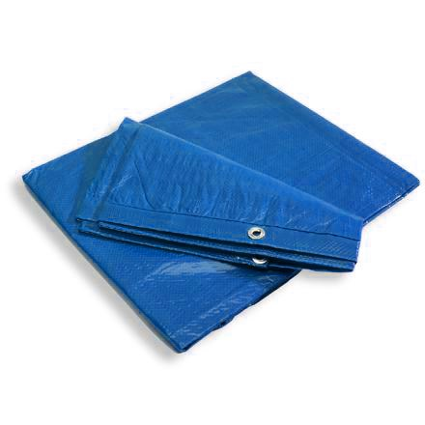
Ciradu ćete koristiti tako što ćete na nju staviti drva za ogrev i zaviti ih. Na ovaj način drva neće biti na vlažnom tlu, a ujedno će biti sačuvana i od kiše. Ako duva vetar, bilo bi dobro da na ciradu stavite nekoliko kamena da bi se sprečilo da vetar podigne ciradu.

Kada obezbedite osnovno gorivo možete početi da sakupljate pripalu. Ako imate nešto kod sebe onda ste u prednosti, ali morate da znate da će vam biti potrebna veća količina pripale nego obično zato što je vaša potpala prikupila nešto vlage. Postoji nekoliko načina da obezbedite pripalu, ako se nađete u takvoj situaciji. Seme ciganskog perja je vodootporno i vlakna te biljke se veoma lako pale. Još jedna mogucnost je i vunica.
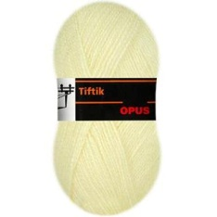
Međutim, najverovatnije će vam biti teško da je nađete u količini koja će moći da zapali potpalu. Možete da napravite i strugotine od drveta koje već koristite za potpalu. Ako ste u mogućnosti iskoristite i koru od breze koja se može zapaliti čak i kada je vlažna.
Kada imate osnovno gorivo, potpalu i pripalu spremni ste da zapalite vatru. Postupak je isti kao kada treba da zapalite bilo koju vatru. Kao pripalu možete koristiti i kesicu za čaj.
Kada zapalite vatru i ona pređe na osnovno gorivo, vlažne grane (cepanice, oblice) možete osušiti pored vatre pre nego što ih upotrebite. Toplota jedne dobre vatre može da izvući vlagu iz najvlažnih cepanica. Biće potrebno da ih s vremena na vreme okrenete kako bi se sušile sa svih strana.

8. Pokaži kako se kuva na tihoj i jakoj vatri, prži, peče hleb na prutu, peče u uz pomoć aluminijumske folije i u reflektorskoj pećnici.

Kuvanje na tihoj vatri
Ovo je tehnika kuvanja gde se hrana kuva u vodi koja samo što nije proključala. Kuvanjem na tihoj vatri hrana se omekšava i ne prekuvava, a uz to ne postoji potreba da se dodatno troše drva. Ovo je naročito važno kada putujete samo sa rancem pošto se gorivo po pravilu nosi sa ostalim tovarom (a što više goriva imate to je veći i teži tovar).
Povrće kao što su paradajz, šargarepa, repa i suvo povrće (pasulj, grašak) je savršeno za ovu vrstu kuvanja. Jednostavno do pola napunite vodom šerpu ili bilo koji drugi sud i dodajte povrće. Kada voda počne da ključa, smanjite toplotu (smanjite pećnicu ili podignite sud malo više iznad žarišta). Supe u kesicama su idealne za ovu vrstu kuvanja.

Kuvanje na jakoj vatri
Hrana na kampu koja se sprema u ključaloj vodi je sledeća:
- Testenine (špagete, makarone, itd.)
- Ovsena kaša
- Kuvana jaja
- Kuvano povrće (šargarepa, grašak, kukuruz, itd.)
Prženje
Hrana koja se priprema prženjem su:
- Palačinke
- Kajgana ili jaja na oko
- Francuski omlet
- Vegeterijanske kobasice
- Vegeterijanski hamburgeri
- Grilovani sendviči sa sirom

Hleb na prutu
Za početak biće vam potreban dobar žar. Ako pokušate da napravite hleb iznad plamena kora će izgoreti, a središnji deo se neće ispeći. Ostavite testo da naraste ili donesite smrznuto testo koje je napravljeno ranije. Nabavite jedan prav prut dužine od 1-1,3 m i očistite njegov kraj tako što ćete odvojiti koru i operite ga vodom. Istanjeno testo obmotajte oko pruta u obliku spirale. Testo bi trebalo da pokrije vrh pruta u dužini od 10-15 cm. Mesto iznad kog ne možemo držati ruku zbog toplote koju ispušta žar, je mesto na kojem se treba peći hleb. Na svakih par minuta okrenite prut i pecite sve dok ne dobijete zlatno-braon koru (zbog toga je neophodno da imate prut koji je prav). Hleb možete jesti direktno sa pruta. Ovo je odlična jutarnja aktivnost, kada svi pokušavaju da se ugreju oko vatre. Isto je tako dobra ideja i za veče.

Pečenje u aluminijumkoj foliji
Mnoge namirnice mogu da se umotaju u aluminijumsku foliju i stave na žar, i prva koje se setimo je krompir. Kukuruz isto tako može da bude dobra ideja. Jednostavno ga zavijte u foliju, stavite na žar i izvadite nakon određenog vremena. Toliko je jednostavno. Na ovaj način moguće je napraviti i ukusan dezert od jabuka. Jabuke izdubite u sredini i napunite ih po želji nekim slatkim filom. Sve to umotate u foliju i stavite na žar. Nakon 15 minuta iz žara izvadite smesu i proverite da li se sve ispeklo kako treba.
Možete isto tako u foliju da umotate i vegeterijanski hamburger, tanke listiće krompira, šargarepe i drugog povrća. Dodajte jednu kašiku maslinovog ulja, malo soli (po želji), malo bibera i malo belog luka u prahu, zatvorite i stavite na žar. Nakon tridesetak minuta proverite da li je sve pečeno. Kada je krompir mekan, obrok je spreman.

Reflektorska pećnica
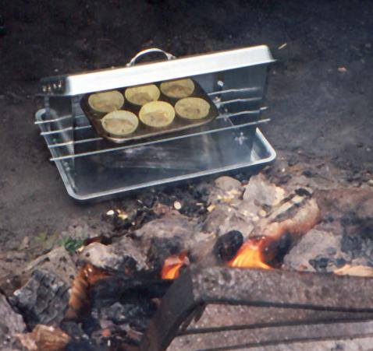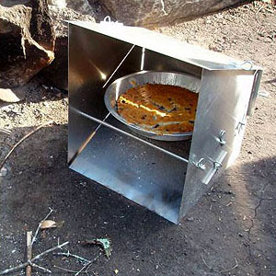
Reflektorska pećnica je veoma jednostavna. To može biti obična kartonska kutija obložena aluminijumskom folijom. Provucite žicu kroz pećnicu i tako napravite stalak. Postarajte se da stalak bude ravan. Stavite ovu kutiju ispred vatre-žara. U rernu stavite bilo šta što želite da ispečete. Toplota koju stvara vatra ispećiće sve što stavite u kutiju. Reflektorsku pećnicu možete napraviti na još mnogo drugih načina. Možete ukloniti jednu stranu kutije i napraviti kosinu od 45°. Kutiju možete poduprti cepanicama, a možete joj napraviti i nogare. Pećnicu možete napraviti i od aluminijumskog lima ili traka, ili velikih konzervi.

9. Navedi jedan od načina čuvanja hrane u hladnom bez upotrebe leda.
Dok kampujete, jedan od načina da hrana bude u hladnom bez upotrebe leda je da je stavite u mrežastu vreću, obezbedite i spustite u potok ili rečicu.
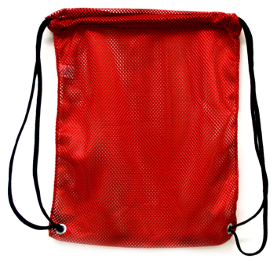

Drugi način je da se hrana stavi u vreću, koja se potom stavi u nekoliko slojeva vreća
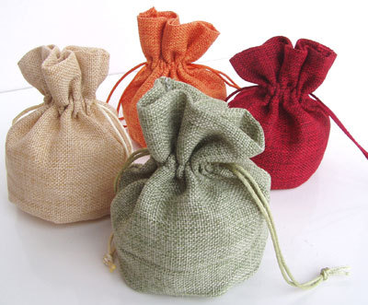
od jute ili nekog drugog grubog materijala, zatim tu jutu treba nakvasiti i sve to zajedno okačiti na granu drveta. Hranu će hladiti voda koja isparava iz jute. Jutu ćete povremeno morati da kvasite.

10. Kako sve možeš zaštititi hranu od životinja i insekata?
Kada je reč o čuvanju hrane, veoma je važno da znate da hranu ne smete držati u šatoru u kojem se spava! Životinje će je nanjušiti i pronaći način da uđu u njega. Hranu je najbolje čuvati van šatora. Možete je smestiti i u vozilo, ali je dobro zatvorite. Ako medved nanjuši hranu u vozilu postoji mogućnost da ono pretrpi ozbiljniju štetu. S druge strane, tu su miševi koji isto tako mogu da uđu u zaključano vozilo. Zato je bitno da hranu dobro zatvorite čime ćete sprečiti širenje mirisa koji prilvlače pažnju neželjenih posetilaca.
Ako nemate automobil ili prikolicu gde možete da smestite namirnice, možete ih staviti u vreću koju ćete vezati kanapom i podići je na visinu od najmanje 4,5 metara. Međutim, medvedi se mogu popeti na drvo, pa zbog toga vreća sa hranom treba da bude udaljena od stabla, a i da bude oko 1,2 m ispod grane za koju je zavezana.

11. Zašto je važno da posuđe za kuvanje i pribor za jelo budu uvek čisti?
Pribor za jelo treba dobro oprati posle svakog obroka. Neke životinje mogu da se ušunjaju u kamp pun ljudi, oližu prljavo posuđe i pribor za jelo i tako ga očiste za vas. Mravi i drugi insekti će svakako navaliti na hranu koja je ostala na posuđu, što svakako ne biste želeli da se dogodi. Sigurno ne biste želeli da oni šetaju po vašem priboru za jelo.

12. Pokaži šta znaš o grupama namirnica i odgovarajućoj ishrani. Osmisli kompletan jelovnik za šest obroka. U to uključi:

a. Doručak, ručak ili večeru za jednodnevni izlet kada je poželjno da tovar bude lagan. Obrok bi trebalo da bude hranljiv i ne mora da se kuva.

b. Preostalih pet obroka mogu da se spreme od bilo koje namirnice. To mogu biti sveže, osušene ili smrznute namirnice, hrana iz konzervi. Jedan od tih pet obroka mora da sadrži sve što je potrebno za izbalansirani obrok (vodu, biljna vlakna, ugljene hidrate, brelančevine, vitamine i minerale).
Odgovarajuća ishrana
Namirnice su prema USDA (SAD) predstavljene piramidom ishrane. Kolčina svake grupe hrane, koja je potrebna pojedincu varira od uzrasta, pola i fizičke aktivnosti. Tabela ispod prikazuje preporučenu količinu hrane za svaku uzrasnu grupu izviđača koji su veoma aktivni (polazi se od toga da su oni na kampu dosta aktivni).
USDA Piramida ishrane
Vrsta namirnica | Žitarice | Povrće | Voće | Mleko | Meso i pasulj
10 godina (dečak) | 200 grama | 3 šolje | 2 šolje | 3 šolje | 170 grama
10 godina (devojciča) | 170 grama | 2.5 šolje | 2 šolje | 3 šolje | 150 grama
11 godina (dečak) | 200 grama | 3 šolje | 2 šolje | 3 šolje | 170 grama
11 godina (devojciča) | 170 grama | 2.5 šolje | 2 šolje | 3 šolje | 150 grama
12 godina (dečak) | 230 grama | 3 šolje | 2 šolje | 3 šolje | 190 grama
12 godina (devojciča) | 200 grama | 3 šolje | 2 šolje | 3 šolje | 170 grama
13 godina (dečak) | 250 gram | 3.5 šolje | 2 šolje | 3 šolje | 185 grama
13 godina (devojčica) | 200 grama | 3 šolje | 2 šolje | 3 šolje | 170 grama
14 godina (dečak) | 300 grama | 3.5 šolje | 2.5 šolje | 3 šolje | 200 grama
14 godina (devojčica) | 230 grama | 3 šolje | 2 šolje | 3 šolje | 200 grama
15 godina (dečak) | 300 grama | 5 šolje | 2.5 šolje | 3 šolje | 200 grama
15 godina (devojčica) | 230grama | 3 šolje | 2 šolje | 3 šolje | 200 grama

Pakovana hrana
Sendviči, pakovana hrana i voće su dobar izbor hrane koju ne treba kuvati. Mleko u prahu može da bude jedna od mogućnosti. Međutim, hrana bi trebalo da bude veoma kalorična. Kikiriki i drugi orašasti plodovi su takođe dobri jer imaju dosta kalorija (koje su i te kako potrebne u šetnji na dužim stazama).

Obrok koji sadrži sve neophodne sastojke
To je obrok koji se sprema u jednoj posudi. Često se za pripremu koristi dehidrirana hrana. Međutim, ona može da zauzima prostor u rancu i poveća njegovu težinu. U prodavnicama je moguće kupiti razne kombinacije namirnica, ali je izbor ograničen za one sa posebnim režimom ishrane. Mnoge od ovih kombinacija sadrže svinjsko meso (3. Mojsijeva) ili vino. Ali se i za takve u dobro snabdevenim prodavnicama mogu naći odgovarajuće namirnice. Tu se mogu naći idealne mešavine sa pirinčem, testenine sa sirom, itd.

13. Sastavi spisak namirnica koje će ti biti potrebne da napraviš šest obroka (navedeni zahtevi u 12a i 12b)
Na spisak ćeš staviti namirnice potrebne za obroke, međutim nemoj tu da se zaustaviš! Neiskusni kamperi poznati su po tome što nose sa sobom hranu u konzervama, ali ne i otvarače za konzerve. Snalažljivi izviđač će naći način da otvori konzervu i bez toga, ali zar nije jednostavnije otvoriti konzervu odgovarajućim pomagalom. Biće vam neophodno posuđe za kuvanje ovih obroka. Sigurno će vam biti potrebna šerpa (lonac), ali uz to ide i nešto čime ćete mešati i kasnije servirati hranu, zatim tanjir ili činija iz koje ćete kasnije jesti. Morate misliti i na escajg. Ako planirate da kuvate na otvorenoj vatri, biće vam neophodno nešto čime ćete je zapaliti, a morate da obezbedite sredstvo za gašenje vatre (kofu sa peskom ili vodom, aparat za gašenje požara). Još će vam biti potreban i ogrev i pećnica. Ostalo što bi vam moglo koristiti su daska za seckanje i jedan oštar nož, kotlić, zaštitne kuhinjske rukavice ili podmetači i tiganj. Međutim nemojte spakovati sve ovo. Prvo dobro razmislite. Ako vam neće biti potreban kotlić, nemojte ga nositi. 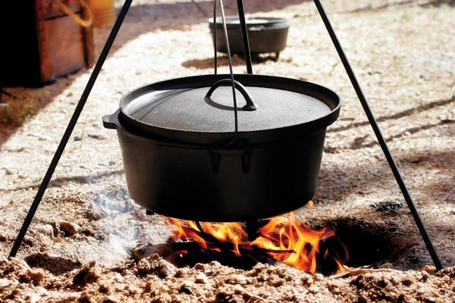

Dobro i detaljno razmislite šta će vam sve biti potrebno za pripremu hrane i izdvojte samo ono što će vam biti neophodno.

14. Kako možeš pravilno i bezbedno da pripremiš hranu, ukloniš smeće i opereš posuđe?

Bezbednost hrane
Čista i sveža hrana su dva ključna faktora za bezbednu pripremu hrane. Operite ruke pre kuvanja. Vodite računa o „zoni opasnosti“ za hranu – sveža hrana se kvari na temperaturi iznad 4°C i ispod 60°C. Zato je čuvajte u frižideru i vodite računa da poklopac uvek bude na njemu, i da je frižider hladan. Što pre iskoristite sveže namirnice i ne oslanjajte se na frižider više od jednog ili dva dana. Kada se istopi sav led, hranu iz frižidera ne biste smeli više da koristite.

Uklanjanje smeća
Vodite računa da ne napravite više hrane nego što će vaša grupa pojesti. Svaki višak hrane odstranite prema propisima koji vladaju na terenu gde se kamp nalazi ili je stavite u frižider. Hrana nikako ne sme da se unosi u šator gde se spava! Sva hrana treba da se skloni što pre i čuva dalje od divljih životinja. Tvorovi, medvedi i druge životinje mogu da budu jako pametni kada nanjuše hranu. Držite svoju hranu nešto više od tri metara iznad zemlje i najmanje 1,5 metar od stabla.

Pranje posuđa
Čim se završi obrok operite svo posuđe koje se koristilo u kuhinji. Divlje životinje će biti srećne kada im se ukaže prilika da oližu vaše prljavo posuđe.
Nije loša praksa da se prebrojavaju tanjiri, viljuške, činije, kašike, noževi i šolje koje vaša grupa poseduje i da sve to čuvate u jednoj torbi.
Svakom izviđaču u kampu se daje jedan pribor koji se obeleži oznakama tog izviđača i svako je odgovoran da čistoću svog pribora. Ako nađete neku činiju na stolu tako ćete veoma lako moći po broju da znate čija je, a na taj način ćete moći i da objasnite tom izviđaču da i on treba da obavi svoj deo posla. Oprano posuđe se vraća u vreću i kači na žicu da se osuši. Nije loše obeležiti i vreće u kojima se nalazi posuđe koje se u tom slučaju mogu složiti po odgovarajućem redosledu. Ovo nije toliko komplikovano, a vaš pribor za jelo ćete na taj način veoma lako pronaći.
Odredi za svaki obrok jednu ekipu koja će biti zaduzena za kuhinju, dakle za hranu i da očisti kuhinju. U najboljem slučaju za ovo možeš da koristiš dve ekipe ili grupe gde bi jedna pripremala hranu za kuvanje i kuvala, a druga očistila kuhinju.

